[Windows 安装 Anaconda3+PyCharm](https://www.cnblogs.com/zhouzhishuai/p/8401103.html)

由于本人使用的是windows 10 操作系统，所以介绍在 windows 10 系统中安装 Anaconda3 的过程。

**下载**

Anaconda 官网下载地址：[https://www.anaconda.com/download/](https://www.anaconda.com/download/" \t "_blank) 点击进入。Anaconda 是跨平台的，有 Windows、macOS、Linux 版本，点击那个 Windows 图标。

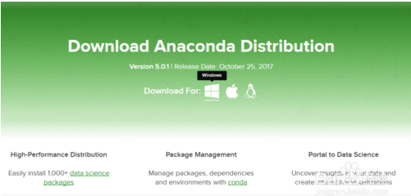

目前最新版本是 python 3.6，默认下载也是 Python 3.6。

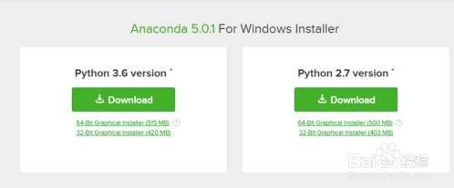

下载完成 Anaconda3-5.0.1-Windows-x86\_64.exe 文件。

**安装**

双击下载好的 Anaconda3-5.0.1-Windows-x86\_64.exe  文件，出现如下界面，点击 Next 即可。

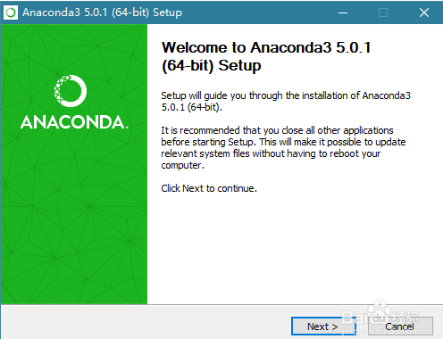

点击 I Agree （我同意），不同意，当然就没办法继续安装啦。

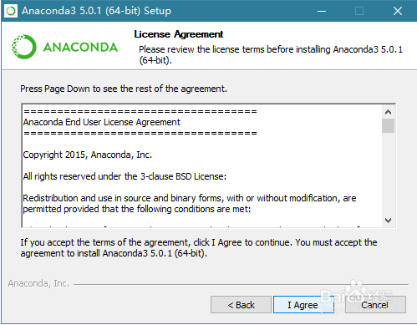

Install for: Just me 还是 All Users ，假如你的电脑有好几个 Users ，才需要考虑这个问题.其实我们电脑一般就一个 User，就我们一个人使用，公司的话可能一台电脑好几个人用会有几个 User，需要考虑是只给当前用户安装还是给所有账户安装，我这里直接 Just Me ，继续点击 Next 。

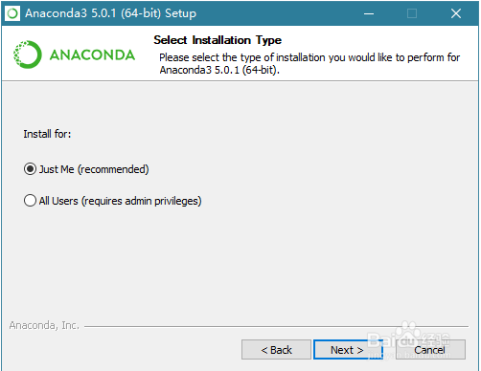

Destination Folder 是“目标文件夹”的意思，可以选择安装到什么地方。默认是安装到 C:\Users\username\Anaconda3 文件夹下（username是你的 Windows 用户名）。你也可以选择 Browse... ，选择想要安装的文件夹。我这里 C 盘空间充裕，所以我直接就装到默认的地方。

这里提一下，Anaconda 很强大，占用空间也不小啊，2.4GB，差不多是一部高清电影的体积了。不过，为了学习，这点硬盘空间算什么呢。

继续点击 Next> 。

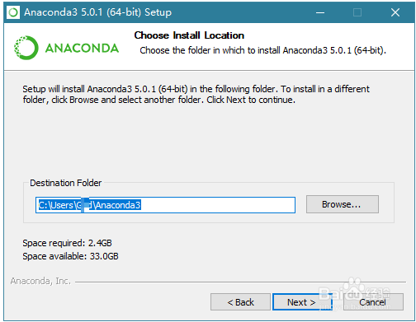

这里来到 Advanced Options 了，所谓的“高级选项”。如果你英文好，有一定背景知识的话，肯定明白这界面上的意思。第一个是加入环境变量，第二个是默认使用 Python 3.6，直接按照默认的，也可自己修改，点击“Install”，终于开始安装额。

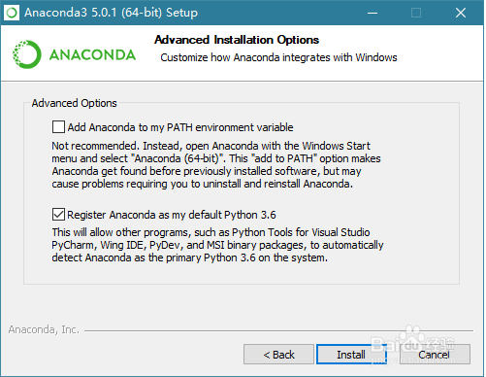

安装时间根据你的电脑配置而异，电脑配置高，硬盘是固态硬盘，速度就更快。安装过程其实就是把 Anaconda3-5.0.1-Windows-x86\_64.exe 文件里压缩的各种 dll 啊，py 文件啊，全部写到安装目标文件夹里。

过程还是很漫长的，毕竟 2.4 GB 的无数个小文件啊，请耐心等待。

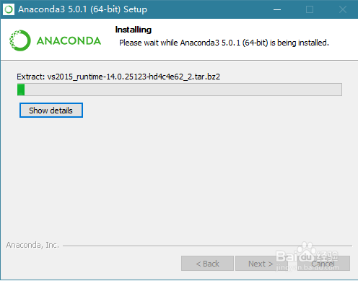

经过漫长的等待，终于安装完成 Installation Complete （安装完成）了，点击最后一个 Next>。

点击 Finish，那两个 √ 可以取消。

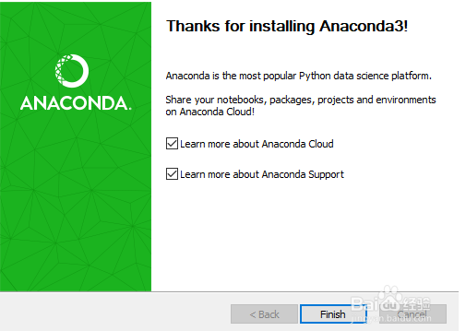

**Anaconda体验**

调出 Windows 开始菜单，可以看到 “最近添加”的：Anaconda3(64-bit)

- Anaconda Navigator

- Anaconda Prompt

- Jupyter Notebook

- Reset Spyder Settings

- Spyder

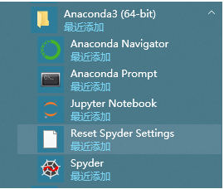

点击 Anaconda Navigator ，第一次启用，会初始化，耐心等待一段时间，加载完成，界面如图。

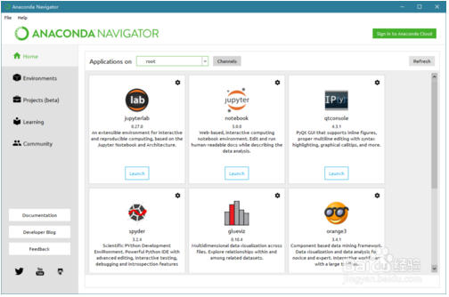

我们点击 jupyterlab 下面的 Launch ，会在默认浏览器（我这里是 Chrome）打开 http://localhost:8888/lab 这样一个东东，这里就可以输入 Python 代码啦，来一句 Hello World 吧。

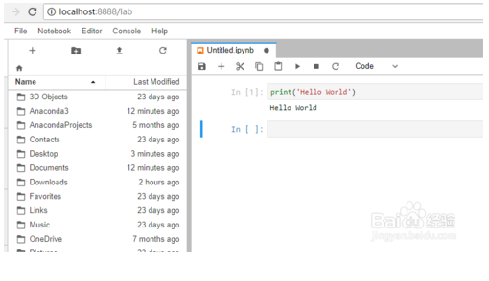

我们可以打开 Anaconda Navigator -> Launch jupyterlab ，也可以直接在浏览器输入 http://localhost:8888/lab （可以保存为书签）。如果是布置在云端，可以输入服务器域名（IP），是不是很爽？

**PyCharm下载**

PyCharm官网：[http://www.jetbrains.com/pycharm/download/](http://www.jetbrains.com/pycharm/download/" \t "_blank)

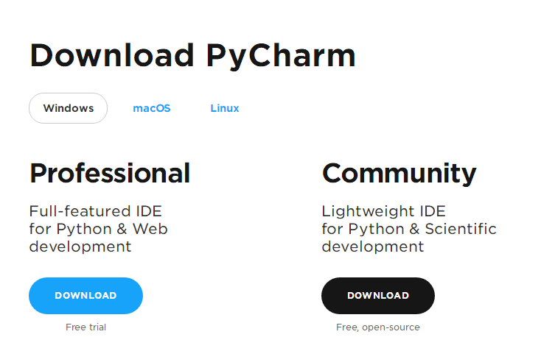

Professional 专业的，Community 社区，这里我们点击Community下的 DOWNLOAD下载。

**PyCharm 安装使用**

PyCharm是一种Python IDE，带有一整套可以帮助用户在使用Python语言开发时提高其效率的工具，比如调试、语法高亮、Project管理、代码跳转、智能提示、自动完成、单元测试、版本控制。此外，该IDE提供了一些高级功能，以用于支持Django框架下的专业Web开发。

 双击下载好的pycharm-community-2017.3.3.exe文件，出现如下界面，点击 Next 即可。

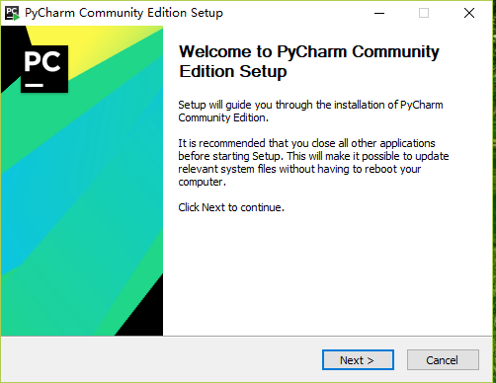

选择安装位置，点击Next。

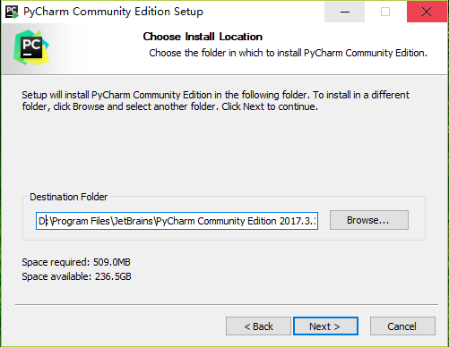

创建桌面快捷方式，点击Next。

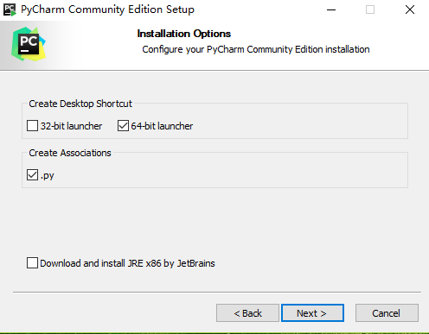

点击Install

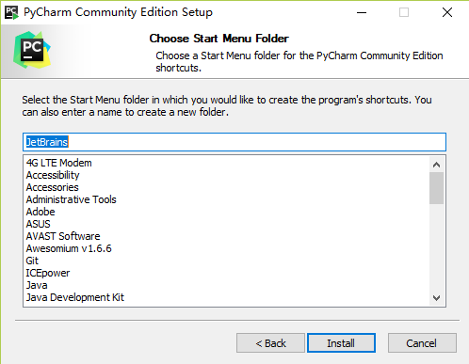

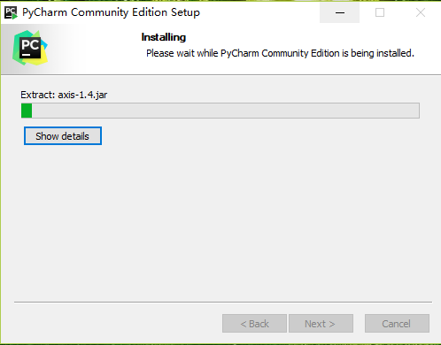

完成安装

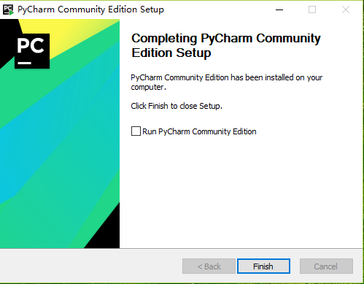

这时桌面会多一个JetBrains PyCharm的图标，双击打开，出现以下界面，点击OK

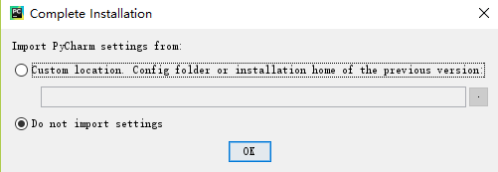

这里我们选择左下角Skip跳过，有兴趣的可以一条一条查看

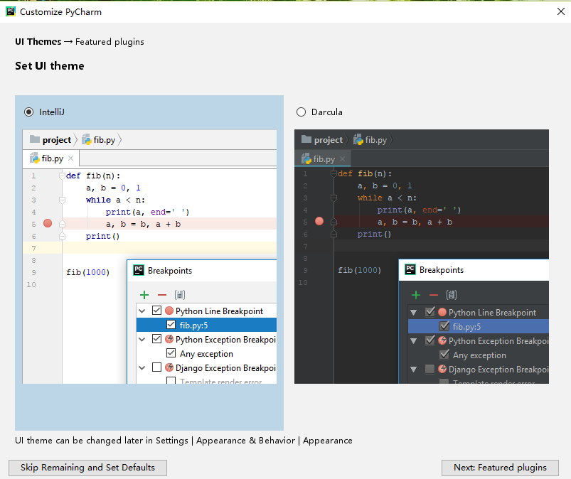

我们创建一个新项目

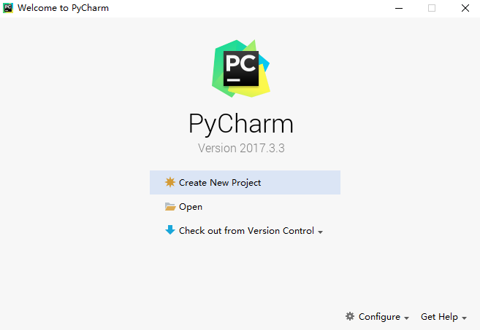

Location是项目存放的位置，第一个单选按钮是使用虚拟环境，后期补上，这里我们使用第二个添加本地python环境

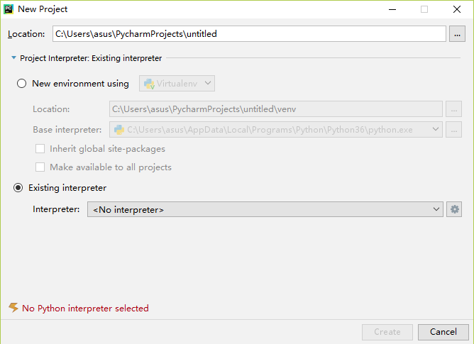

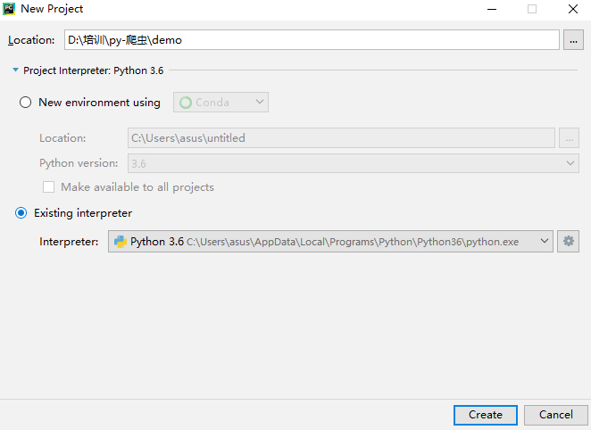

点击Create后，就进入工作环境了

